**Синтез замещенных 5,6,7,8-тетрафтор-1*Н*-бензо[*f*]индол-4,9-дионов на основе реакции 2,3,5,6,7,8-гексафтор-1,4-нафтохинона с метил 3-аминокротонатами**

***Кудрявцева Е.Н., Личицкий Б.В., Третьяков Е.В.***

*Аспирант, 3-ий год обучения*

*Институт органической химии им. Н. Д. Зелинского Российской академии наук, Москва*

*E-mail: kudryavtzeva.catya@gmail.com*

Перфторнафтохинон (**1**) является удобным исходным соединением для синтеза разнообразных фторсодержащих продуктов [1-4]. Это связано с высокой реакционной способностью атомов фтора в хиноновом фрагменте. При этом в литературе отсутствуют примеры получения конденсированных гетероциклических систем на основе соединения **1**. В настоящей работе мы впервые показали возможность использования перфторнафтохинона **1** в синтезе гетероциклов.

Нами было исследовано взаимодействие хинона **1** с различными замещенными аминокротонатами **2** (Схема 1). Было показано, что взаимодействие **1** с **2** в метаноле при комнатной температуре приводит к продуктам замещения атома фтора **3**. При нагревании в уксусной кислоте соединения **3** подвергаются гетероциклизации с образованием целевых 5,6,7,8-тетрафтор-1*H*-бензо[*f*]индол-4,9-дионов **4**. С использованием разработанного двухстадийного метода был синтезирован широкий круг продуктов **4** с различными заместителями при кольцевом атоме азота.

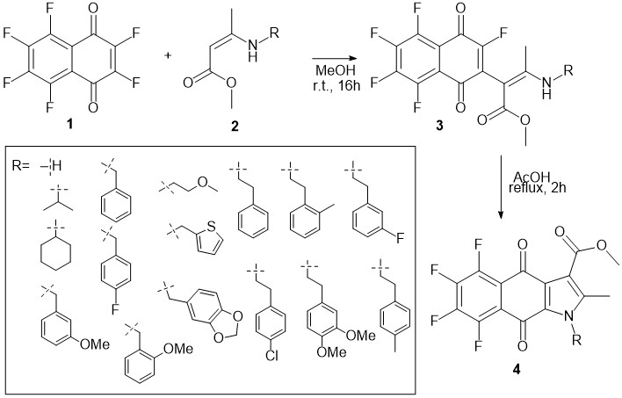

Схема 1. Получение замещенных 5,6,7,8-тетрафтор-1*H*-бензо[*f*]индол-4,9-дионов

**Литература**

1. Politanskaya L.V. et al. Organofluorine chemistry: promising growth areas and challenges // Russ. Chem. Rev. 2019. Vol. 88. P. 425-569.

2. Goryunov L.I., Troshkova N.M., Nevinsky G.A., Shteingarts V.D. Synthesis of 2-aminopentafluoro-1,4-naphthoquinone derivatives // Russ. J. Org. Chem. 2009. Vol. 45. P. 835-841.

3. Zakharova O.A., Goryunov L.I., Troshkova N.M., Ovchinnikova L.P., Shteingarts V.D., Nevinsky G.A. Cytotoxicity of new n-butylamino and sulfur-containing derivatives of polyfluorinated 1,4-naphthoquinone // Eur. J. Med. Chem. 2010. Vol. 45. P. 270-274.

4. Zhivetyeva S.I., Tretyakov E.V., Bagryanskaya I.Yu. Synthesis of novel phosphonium betaines and bis-betaines derived from hexafluoro-1,4-naphthoquinone // J. Fluorine Chem. 2018. Vol. 206. P. 19-28.